2017年度杭锦旗部门决算
分析报告

一、本地区经济社会发展情况分析
（一）经济发展情况
2017年，在旗委、政府的坚强领导下，在旗人大的有效监督及上级财政部门的鼎力支持下，全旗财政部门深入学习贯彻习近平总书记系列重要讲话精神，认真落实中央、自治区、市、旗委各项决策部署和旗十六届人大六次会议各项决议，坚定不移贯彻新发展理念，全面加强财政收支管理，保障和改善基本民生，认真落实政府债务风险防控措施，不断深化财政改革创新，财政预算执行稳中向好。
（二）财政收支运行情况
1.全旗公共财政预算收入累计完成35566万元，较上年同期下降71%。
分级次看：上划中央税收收25035万元，同比增收3437万元，增长15.9%；上划自治区税收收入6581元，同比增长1185万元, 增长21.96%；上划市级税收收入6571万元,同比减收2890万元，下降30.55%；公共财政预算收入35566万元，较上年同期下降71%。地方财政总收入累计完成73753万元，同比减收85697万元，下降53.75%。
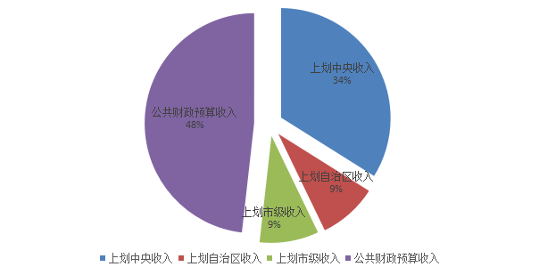

分部门看：国税部门完成6193万元，同比增收1032万元，增长20%；地税部门完成25234万元，同比减收85260万元，下降77.16%；财政部门完成4139万元，同比减收3206万元，下降43.65%。三个部门占总收入的比例为17:71:12。
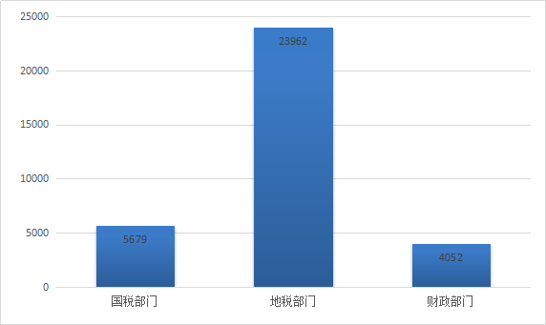
分性质看：税收收入完成28710万元，同比减收85646万元，下降75%，占公共财政预算收入的80.7%；非税收入完成6856万元，同比减收1788万元，下降20.68%，占公共财政预算收入的19.3%。
分项目看：增值税完成5427万元，增长12%,其中一般增值税完成2863万元，增长59%，改征增值税完成2564万元，下降16%；营业税295万元，下降97%；企业所得税完成2052万元，下降22%；个人所得税完成1413万元，增长11%；资源税完成291万元，增长143%；城建税4198万元，增长126%；房产税3128万元，下降7%；印花税2022万元, 下降10%；城镇土地使用税36819万元，增长103%；土地增值税134万元，下降76%；车船税925万元，增长5%，耕地占用税-29009万元，下降142%；契税1015万元，增长36%。
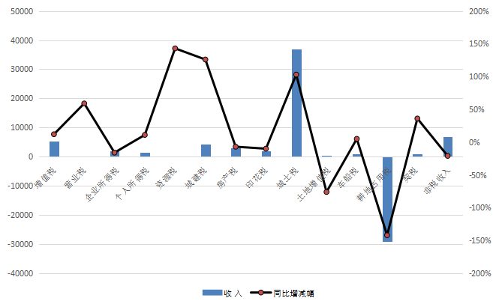
非税收入完成6856万元，同比下降20.68%。
- 全旗公共财政预算支出累计完成243707万元。较上年同期下降7%。
按支出功能分类：一般公共服务支出25322万元；公共安全支出6218万元；教育支出29421万元；科学技术支出464万元；文化体育与传媒支出2898万元；社会保障和就业支出37385万元；医疗卫生与计划生育支出15635万元；节能环保支出6760万元；城乡社区支出19492万元；农林水支出49107万元；交通运输支出14448万元；资源勘探信息等支出758万元；商业服务业等支出805万元；金融支出66万元；国土海洋气象等支出2621万元；住房保障支出3075万元；粮油物资储备支出1047万元；债务付息支出27255万元。
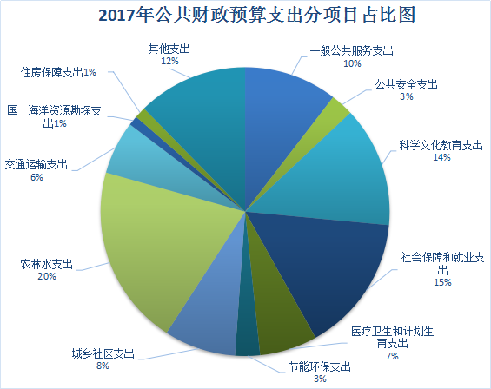
按支出用途分类：工资性支出85752万元，人员补助18146万元，部门运转14140万元，银行还本付息31529万元，兑付专项资金70269万元，政府化债工程支出11244万元，项目前期费998万元，信息平台建设资金629万元，扶贫示范区建设资金1739万元，苏木镇、园区支出9261万元，较好地保障了各项民生政策的落实，促进了各项社会事业发展。
- 全旗累计完成政府性基金收入7991万元，同比增收万元，增长%；基金支出10866万元，同比增支 万元，增长%。
4.2017年社会保险基金收入完成58977万元，社会保险基金支出完成37608万元。
二、本地区部门收入、支出及结转结余分析
（一）部门收入、支出及结转结余情况
1.收入、支出结构分析
（1）收入结构：2017年全旗行政事业单位总收入239702.99万元，较上年减少432407.51万元，下降了11.9%，其中财政拨款收入222390.64万元，较上年减少33481.86万元，下降了13%。占总收入82.78% 。
2017年事业收入9855.57万元，较上年增加1460.67万元，较上年增长17.40%。占总收入4.11%。
2017年其他收入7456.78万元，较上年减少386.32万元，较上年减少5%。占总收入3.11%。
2017年财政预算外专户拨入资金1244万元，较上年增加125万元，上升了11.17%。
收入结构
本年收入 | 财政拨款收入 |  | 事业收入 |  | 经营收入 |  | 其他
本年收入 | 金额 | 占本年收入% | 金额 | 占本年收入% | 金额 | 占本年收入% | 金额 | 占本年收入%
1 | 2 | 3 | 4 | 5 | 6 | 7 | 8 | 9
239,702.99 | 222,390.64 | 92.78 | 9,855.57 | 4.11 | 0.00 | 0.00 | 7,456.78 | 3.11

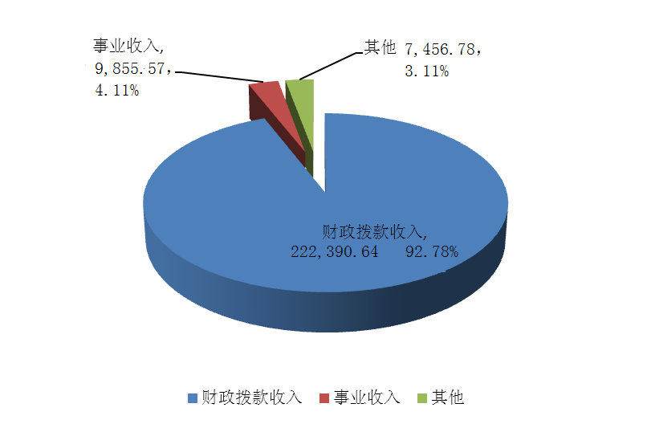
- 支出结构：2017年全旗支出总计241461.01万元，较上年减少81643.39万元，下降了25%，其中：基本支出107,912.76万元，较上年减少5176.74万元，下降4.6%,项目支出133,548.25万元210014.90万元，较上年减少76466.65万元，下降36.4%；其原因一是未发放12月份工资，二是2017年我旗“十个全覆盖”工程建设资金未支付。

支出结构
本年支出 | 按资金来源
本年支出 | 财政拨款支出 | 占本年支出% | 其他 | 占本年支出%
10 | 11 | 12 | 13 | 14
241,461.01 | 222,555.55 | 92.17 | 18,905.46 | 7.83
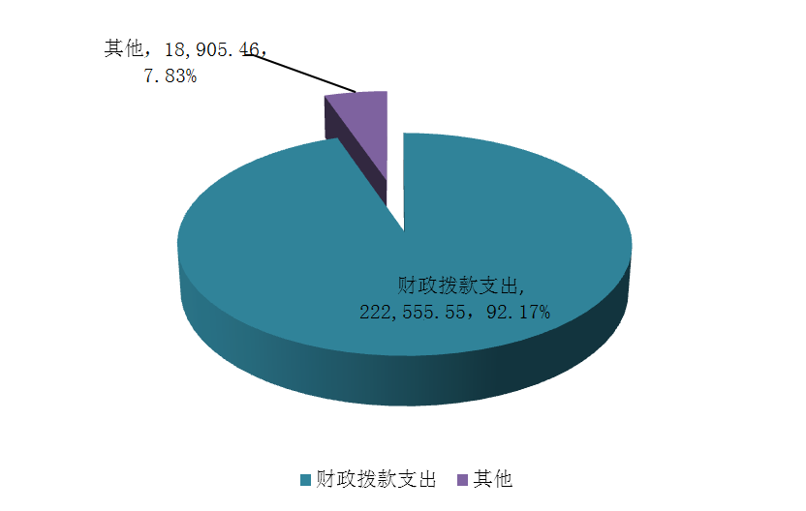

按支出性质
基本支出 | 占本年支出% | 项目支出 | 占本年支出% | 经营支出 | 占本年支出%
15 | 16 | 17 | 18 | 19 | 20
107,912.76 | 44.69 | 133,548.25 | 55.31 | 0.00 | 0.00

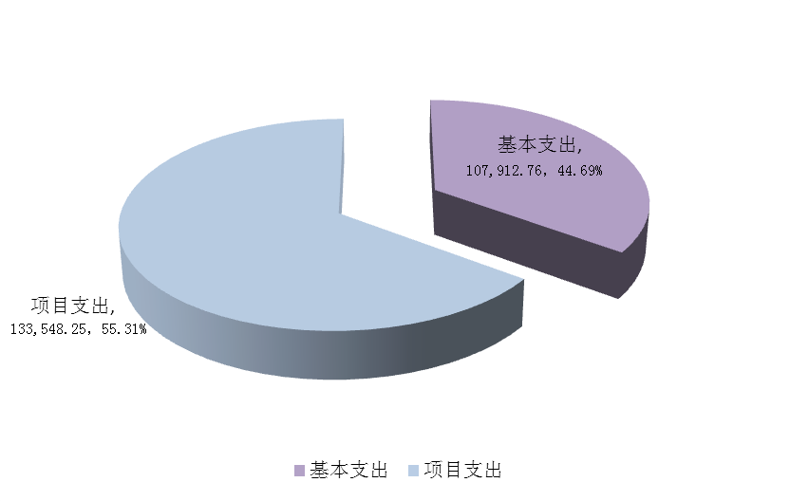

按支出经济分类
工资福利支出 | 占本年支出% | 商品和服务支出 | 占本年支出% | 对个人和家庭的补助 | 占本年支出% | 基本建设支出及其他资本性支出 | 占本年支出% | 其他 | 占本年支出%
21 | 22 | 23 | 24 | 25 | 26 | 27 | 28 | 29 | 30
58,091.46 | 24.06 | 29,323.34 | 12.14 | 83,907.21 | 34.75 | 67,662.33 | 28.02 | 2,476.66 | 1.03

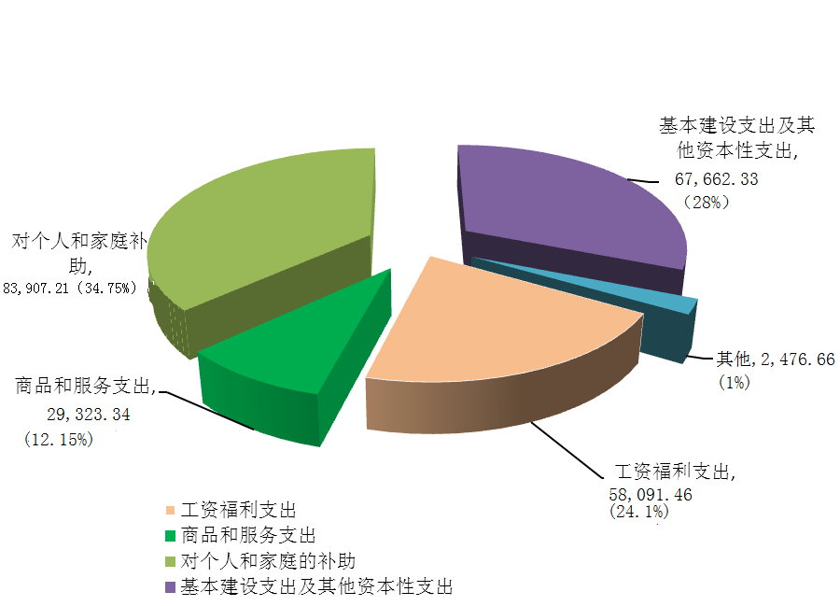
2.2017年全旗年末结余11821.62 万元，较上年同期减少4104.41万元。下降25.77%。其中：财政拨款年末结转和结余9513.07万元，比上年减少2168.18万元，下降18.56%。
3．2017年杭锦旗部门“三公”经费支出1976.88万元，较2016年增加13万元。其中公务用车购置及运行维护费1382.89万元，公务接待费5945万元。
2017年杭锦旗部门会议费支出385.38万元，较2016年增加234.85万元，增加了156%。主要原因我旗今年
2017年杭锦旗部门培训费支出701.65万元，较2016年增加254.52万元，增长了57%。
年度 | 支出合计 | 因公出国（境）费 | 公务用车购置及运行维护费 |  |  | 公务接待费 | 会议费 | 培训费
年度 | 支出合计 | 因公出国（境）费 | 合计 | 公务用车购置费 | 公务用车运行维护费 | 公务接待费 | 会议费 | 培训费
2017 | 1,976.88 | 0.00 | 1,382.89 | 209.24 | 1,173.65 | 594.00 | 385.38 | 701.65
2016 | 1,963.80 | 0.00 | 1,372.44 | 292.70 | 1,079.74 | 591.36 | 150.53 | 447.13
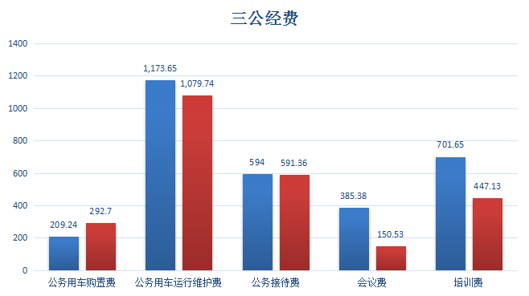
（二）部门收入、支出预决算对比情况
2017年杭锦旗年初预算安排为195546.01万元，预算执行数为253706.33万元，差异率为29.74万元，主要原因为我旗资金缺口较大，资金紧张，基本支出除工资和公用经费外，全旗的业务经费由财政统筹安排。未将这部分资金按单位下达。
年初预算数 | 决算数 | 差异率%
195,546.01 | 253,706.33 | 29.74

三、本地区部门资产负债情况分析
（一）资产负债基本情况
2017年全旗行政事业单位资产总额514800.82万元，较上年增加147192.43万元。负债总计150701.81万元，较上年增加60355.57万元。净资产总额304099.01万元，较上年增加26836.86万元。资产负债率=150701.81/514800.82×100%=36.41%。按照国际惯例债权债务比例分析一般正常为低于50%，全旗行政事业单位资产负债率36.41%，负债率越低说明偿债能力越强。
资 产
合计 | 比上年增减% | 其中：
合计 | 比上年增减% | 固定资产 | 应收类往来款
合计 | 比上年增减% | 小计 | 小计
514,800.82 | 4.41 | 105,646.30 | 78,813.17

负 债
合计 | 比上年增减% | 其中：应付类往来款 |  | 其中：事业单位负债
合计 | 比上年增减% | 小计 | 比上年增减% | 借款小计 | 比上年增减%
150,701.81 | -6.50 | 107,851.62 | -8.34 | 7,714.73 | 30.08
四、本地区机构人员情况分析
（一）机构情况
分机构性质、分预算管理级次介绍基本情况，可进行连续年度对比，用折线图反映变动情况。
1．本地区独立核算机构情况。
2．本地区独立编制机构情况：可与本地区编制管理部门相关数据进行对比分析。
（一）机构情况
全旗行政事业单位独立核算机构数209个，比上年净减少0个.其中行政机构57个，比上年减少3个，占机构总数的27.27%，下降了5%；事业机构152个，比上年增加3个，占机构总数的72.73%，减少了2% 具体增减情况如下：
1. 行政单位减少3个机构，减少杭锦旗沿河地区工作委员会办公室并入杭锦旗独贵塔拉工业园区，减少杭锦旗人民检察院，杭锦旗人民法院两家单位2017年上划到自治区。
2.事业单位减少3个机构，杭锦旗农村牧区综合改革领导办公室并入财政局，撤销杭锦旗西沙拐河道管理段，杭锦旗杭锦淖尔河道管理段。
增加6个机构，新增杭锦旗吉日嘎郎图小学，杭锦旗第七幼儿园，伊和乌苏综合执法局，锡尼镇综合执法局，吉日嘎郎图综合执法局，巴拉贡综合执法局。
1.机构合并及分立，杭锦旗沿河地区工作委员会办公室并入杭锦旗独贵塔拉工业园区。杭锦旗人民检察院，杭锦旗人民法院两家单位2017年上划到自治区。杭锦旗人民检察院，杭锦旗人民法院两家单位2017年上划到自治区。
2.机构撤销，杭锦旗西沙拐河道管理段，杭锦旗杭锦淖尔河道管理段于2017年撤销。
3.机构新增，杭锦旗吉日嘎郎图小学，杭锦旗第七幼儿园，伊和乌苏综合执法局，锡尼镇综合执法局，吉日嘎郎图综合执法局，巴拉贡综合执法局为2017年新增单位。
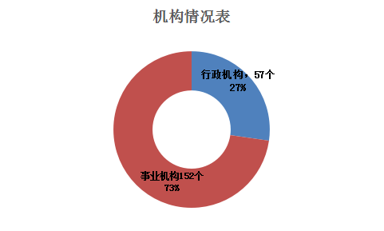
（二）人员情况
1．本地区实有人数情况：可分人员性质（在职、离退休）、分预算管理级次、分单位性质、分经费供给方式等进行分析，可计算相关人数占总人数的比重，并进行连续年度分析（可制作饼图、折线图）。
2．本地区一般公共预算财政拨款（补助）开支人员情况：可分人员性质、分预算管理级次、分单位性质等进行分析，并与编制管理部门相关数据进行对比分析。
(1)全旗行政事业单位年末人员累计为10616人，较上年减少682人，减少了6%，其中在职人员6880人，较上年减少705人，减少了9.3％；离休人员5人，较上年减1人，减少了16.67％；退休人员3731人，较上年增加2人，减少0.06%。
（2）全旗财政供养人员10132人，较上年减少629人，减少了5.85%，占年未总人数的95.44%，其中离退休人员占年末总人数的35.15%
五、本地区部门决算管理工作
（一）本地区当年部门决算工作情况总结
财政部门决算是预算执行情况的综合反映和监督，是政府宏观经济决策的重要参考，也是编制部门预算、实施科学收支管理的基本依据。我旗领导高度重视，部门决算审核、公开、培训、等方面取得了一系列新成果、新进展，2016年度部门决算工作圆满完成。
部门决算审核机制取得新进展。通过从编办、国资、采管办等相关数据源头单位收集审核依据；从主管部门到业务股室重重审核，不断提升审核效率和审核质量。同时，旗财政继续积极组织开展决算数据账表一致性核查工作，对全旗45个部门开展了决算核查，决算数据的真实性得到较好保障。
部门决算公开工作取得新进展。财政部门认真落实自治区党委、政府，市财政关于推进预决算公开的要求，秉承“以公开促改革”的目标，积极组织各部门决算公开工作，公开内容进一步细化，公开方式更加集中，数据展示更加直观。
部门决算信息系统建设工作取得新进展。市财政部门积极探索现代信息技术在部门决算管理中的应用，今年部门决算改用网络管理平台，不但减轻了编审人员工作量，还有效提升了决算数据质量。
当前我旗部门决算管理中存在的主要问题
（一）对决算重视不够、认识不足。决算编制口径随意性大，帐表不符、数据失真。部门预算是行政事业单位主要的资金来源，因此人们往往会更关心经费是否能保证业务的正常进行，是否能满足事业发展的需要。而对决算的认识只停留在属于一个年终后整体算账的层次，片面地认为决算只是对财务状况和资金使用的汇总，部门决算往往出现敷衍现象，决算能通过基本逻辑审核就万事大吉，部门决算的一个重要部分决算分析及说明往往浮于表面、甚至流于形式。
(二)重预算轻决算，理不清两者关系。实际上部门决算是部门预算执行情况的综合反映，部门预算和部门决算共同构成部门资金分配使用运行的全过程,是不可分割的两个方面,二者相辅相成、密不可分。预算是决算的前提,是政府实施宏观调控的重要手段。决算则是对预算的检验和评价,也是监督，它为今后更科学合理地安排预算提供依据,为政府更好地实施宏观调控服务。只有把二者关系理清，并有机结合起来，才能确保预算执行和经济健康发展。
（三）部门决算监管不力，相关数据利用效率不高。一是没有利用部门决算资料检查、检验部门预算执行情况作用的充分发挥。二是基本上都不参考部门决算数据来编制部门预算。不参考部门决算所反映的结余和实际支出数据编制预算。
(四)会计人员素质不高,责任心不强,理解不到位部分单位财会专业技术力量薄弱.会计人员素质不高,有些单位会计人员老龄化,对部门决算软件操作基本不懂,账务处理不够规范,不会严格按照会计制度和政府收支分类改革等要求规范会计核算;这样在报表填报中就会出现如:(1)部门预算代码,标识代码填列错误;(2)资产情况填报严重失真,数量和价格不匹配;(3)部分事业单位结余分配比较混乱,单位有结余分配,但事业基金未增加或增加数不一致,有基金弥补,但事业基金未减少或减少数不一致;(4)在资产负债表中行政单位"结转结余",事业单位"其他净资产"与收支表的对应栏数据填列不一致;(5)在实际应用中.有些业务支出不能对应支出经济分类科目的某一项,就直接放到其他下,造成其他项数额较大等情况。出现上述的错误,会使部门决算的利用效率不高,预算单位投入大量的人力,物力编制的部门决算,往往被束之高阁,少人问津,不能发挥其应有的作用。
存在问题分析
（一）决算编制与预算执行脱节。决算工作主要是对本年度预算执行情况进行反映。但在实际编制过程中，单位并没有根据实际执行的情况进行填报，形成“两层皮”，这主要有以下几个原因：一是在预算执行过程中，操作不规范，尤其是专项资金，仍习惯于先办事、后批钱，先上项目、后找资金，这种项目之间互相调剂、不严格根据预算执行的情况非常严重，为掩盖其不规范的操作，在决算报表中并不真实的反映其实际执行情况，而是根据预算做决算。二是为机械的适应决算报表审核公式的要求，肆意更改其真实的执行情况，严重影响了决算编制的真实性、科学性。
（二）决算编制与行政事业单位的财务管理脱节。决算报表编制应该是建立在行政事业单位财务管理的基础上，准确、真实、科学的反映单位财务状况。但由于行政事业单位的财务体系与决算报表体系存在差异，将单位财务数据转化为决算报表数据存在一定的困难，在转化的过程中，容易发生错误，不易发现。另外，对于单位原来沉淀在基本户的财政性资金如何使用，很多行政事业单位都遮遮掩掩，存在虚报瞒报的现象。这就造成决算数据的编制与单位财务管理相脱节。上报决算时与账表不符。
对策与建议
确保部门决算数据的真实、可靠,是加强部门决算应用的基础和前提,为此,必须高度重视部门决算的管理工作,确保部门决算数据的质量。
(一)强化责任意识，提高对决算重要性认识。单位负责人要对本单位会计工作和会计资料的真实性和完整性负责，以及财务人员在决算报告编制过程中的主要责任，并规定对于提供虚假会计信息的单位及相关责任人，将按照《中华人民共和国会计法》等有关法律规定进行处理，不断提高单位负责人、会计人员对决算的责任意识。要提前做好决算编审的各项准备工作,制定决算编审工作的时间表,有计划、分步骤地推进决算编审工作;要在总结往年经验的基础上,进一步完善决算编审的工作制度,规范工作程序。
(二)提高认识,加强预算单位的财会队伍建设
《中华人民共和国会计法》明确规定:"单位负责人应当保证财务会计报告真实,完整."加强各单位领导的依法理财和经济责任意识,各单位的领导是财会工作的第一责任人,要切实强化和经济责任意识,确保会计资料的真实,合法和完整.预算单位会计人员一定要以日常核算工作为基础,认真做好年终对账,调账,结账等工作,做到账账相符,账表相符.财政部门要搞好财会人员的后续教育的学习,对特殊会计事项的会计处理采取多渠道.多途径,多形式业务培训.进一步提高行政事业单位财务人员的职业道德素质和业务水平。
(三)强化部门决算编审工作,提高填报数据质量
部门决算的工作重心要向前延伸,向部门转移,财政部门要从目前主要"在编,在审,在汇"向"在查,在纠,在评"转变.切实改变"部门一报了之,财政埋头苦编"的工作状况.对单位报送报表的逻辑关系,数据的真实性,完整性认真审核,及早发现问题,通知单位及时修改,确保填报质量。
(四)加强对部门决算的分析应用
提高财政资金使用效益加强对部门决算的分析应用是开展财政预算绩效评价的前提;是提高财政资金使用效益的重要保证.我们要充分利用决算数据这一宝贵资源,对政府经济活动,财政的重点难点问题进行综合分析,为进一步提高预算编制水平和预算执行管理水平提供参考依据.部门决算的分析工作尤其重要,不能只局限于数字的统计汇总,要充分发掘决算数据的价值,深入分析政府财政收支对资源配置,收入分配和宏观经济调控的影响，向各级领导提供合理的政策建议。
2017年，根据旗十六届人大六次会议决议审查意见，我们认真贯彻落实《中华人民共和国预算法》，坚持以法治引领改革，以改革促进法治，扎实推进财税体制改革，切实加强内部管理，不断提升依法理财水平。
1.抓增收、扩支出，强化财政供给能力。收入方面，千方百计加强财源建设，全面落实国家和自治区各项税费优惠政策，积极涵养税源，灵活运用PPP模式等载体，培植壮大多元发展、多极支撑的现代财源体系。在全面压实财政收入的基础上，依法加强税费征管，积极组织收入征管部门，联合发改，经信、国土等多部门，深入分析各部门信息、数据，切实开展好综合治税工作，有效杜绝跑冒滴漏。积极开展非税电子化票据工作，确保税费收入应收尽收。进一步健全完善收入对账机制，加大财政收入质量监督检查力度，压实收入责任，提高收入质量。支出方面，扎实践行长期过“紧日子”的理财思想，厉行勤俭节约，大力压缩一般性支出，全旗“三公”经费下降12.37%。依法加大盘活存量资金力度，兑付结余结转资金12149万元，上解市财政存量资金12750万元。进一步强化预算支出主体责任，对于列入年度预算的支出项目，积极筹措资金，加快资金拨付进度。累计争取上级一般性转移支付和各类专项资金13.67亿元，有效弥补地方可用财力不足的短板。
2.聚财力，保重点，增进民生福祉。优化财政支出结构，在“保工资、保运转”基础上，集中财力优先用于保障和改善基本民生，全年民生领域支出达18.5亿元，占全旗公共财政预算支出的76%。全力支持脱贫攻坚。统筹各类资金1.5亿元，用于产业、教育、健康扶贫和政策兜底；财政筹措风险补偿金5030万元，其中2017年各金融机构发放扶贫贷款3.27亿元。通过“一卡通”发放23大类70小项惠农惠牧财政补贴资金4.45亿元，惠及农牧户21万人（次）。持续提高社会保障标准。认真落实城乡低保、残疾人、企业退休人员补贴等惠民政策。城乡居民低保月人均标准达到566元和439元，机关事业单位和企业退休人员养老金月人均增加50元。不断强化生态文明建设。严格落实禁牧休牧、划区轮牧和生态奖补等政策；推进京津风沙源、三北防护林等重大生态修复工程，引导社会资本参与生态造林。扎实推进社会各项事业发展。投入资金1.1亿元，推动学前教育、高等教育、职业教育、民族教育全面协调发展；全面更新学校教学设备，全旗中小学完成改造提升，达到国家义务教育均衡发展迎检标准。支持食品药品安全监管能力建设，投入资金359万元，建成食品药品检验检测中心和信息化监管平台。公立医院全部实行药品零差价销售，群众就医环境持续改善。
3.强管控，防风险，规范政府债务管理。按照上级要求，把落实政府债务管理防范金融风险作为重大的政治责任来抓。成立了旗政府债务化解监督管理工作领导小组和办公室，对全旗2018年政府债务化解工作落实情况进行专项布置督查。出台了《杭锦旗政府债务化解实施方案》《杭锦旗金融风险防控应急处置预案》等制度，定期检查、分析政府债务风险事项。与审计等部门密切配合，对全旗政府性债务形成的资产及其可变现情况，逐笔逐项进行了摸底登记。依规加强政府置换债券管理，用债券资金置换2014年底前清理甄别存量债务1.6亿元。在此基础上，反复分析研究并科学编制了《杭锦旗政府性债务五年化解方案》，并结合“去库存”政策，积极盘活各项存量资产，通过资产抵顶化解政府债务，年内全旗净化解政府债务4.95亿元，圆满完成了当年化债目标，牢牢守住了不发生系统性风险的底线。
4.推改革，抓管理，提升依法理财水平。制定出台涵盖预算编制、预算执行、信息系统等财政业务的内部风险防控办法，全面梳理业务流程，防范业务风险和廉政风险。对全旗7家行政事业单位及政府采购供应商开展了会计信息质量监督检查；联合国税、地税部门对涉及政府投资项目预缴税款的旗国土局、旗园林环卫局等10家行政事业单位进行了检查；对我旗政府预决算和部门预决算公开情况进行了检查。稳步推进财政改革，全面推进预决算公开，制定了政府购买服务和财政支出绩效评价管理办法。创新财政投融资机制，建成旗PPP项目库，储备项目24个，其中综合文化中心项目纳入自治区PPP项目库，总投资2.5亿元，并已签约落地；污水处理厂委托管理已开始运营，沿黄道路两侧景观提升绿化和公益林抚育2个项目有序推进。高度重视“两会”人大代表建议、政协委员提案建议答复工作，主办、协办人大代表建议4项、政协委员提案6项，办结率100%。
总的看，全旗财政各项工作取得新的进展，但财政运行中存在的一些问题和不足仍不容忽视，主要是：财政收入持续增收压力较大，可用财力增长缓慢，财政支出日益刚性化和固定化，收支矛盾进一步凸显；政府性债务还本付息压力明显，财政在债务化解、监督、管理等方面还有薄弱环节，潜在区域性和系统性风险不容忽视；财政部门自身建设还需进一步加强。对于这些问题，我们将高度重视，认真研究，逐步加以解决。
- 本地区部门决算工作下一步计划
今年是贯彻党的十九大精神的开局之年，是改革开放40周年，是决胜全面建成小康社会、实施“十三五”规划承上启下的关键一年，也是全旗加快后发赶超的关键之年，做好部门决算工作，意义十分重大。
加强部门决算管理制度建设财政局将参照财政厅制定的部门决算管理有关制度办法，制定适合我旗的部门决算操作规程和管理办法及考评制度，量化、细化了考核指标，有效激发预算单位的工作积极性。
认真做好部门决算公开工作。我旗要全面提高决算公开工作重要性认识，严格按照公开工作制度要求，进一步细化公开内容，统一公开方式，规范公开程序，着力保障公开的及时性、准确性、规范性，认真做好部门决算公开工作。在组织做好决算公开工作方面，财政部门将进一步加大对公开情况自查和跟踪，建立完整的自查跟踪机制，确保公开前期大量准备工作落到实处、见到实效。
加强决算编审工作。地方各级财政部门要坚持“收支真实、数据准确、内容完整、公开及时”的总要求，认真履行决算审核工作职责。一要完善决算审核机制，查找本单位审核流程、组织管理中存在的问题，在合理分工的前提下实现专业化审核，建立多层次、多方面参与的决算审核机制。二要细化审核工作内容，有重点地开展决算审核工作，对领导关心、社会关注度高、容易出错的事项进行重点审核。三要充分运用决算软件自动审核功能，优化审核公式和审核模块，加强决算数据与预算编制数据、预算执行数据和上年决算数据的检查比对，避免出现决算数据不规范、不衔接的问题。四要加大人工政策性审核力度，对审核中发现的问题及时提醒并督促预算单位加以整改。五要加强部门决算真实性核查力度，将核查责任层层传导到基层预算单位，落实到岗位，以审核的严肃性提升决算编制的权威性，确保决算数据的真实、准确、完整。

